# V PLANEO sú teraz spotrebiče až o 200 eur lacnejšie!

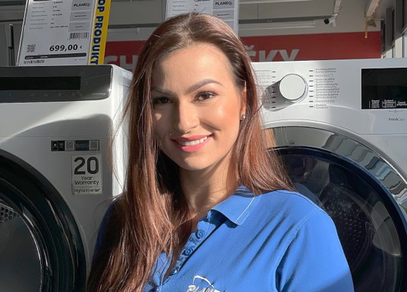  
Barbora Molnáriová z PLANEO v Žiari nad Hronom: „Pokiaľ potrebujete novú elektroniku, v každej predajni PLANEO vám poradia vyškolení odborníci.“

Na nákup novej elektroniky a spotrebičov do domácnosti aj záhrady je teraz ideálny čas.

Nakupovať elektrospotrebiče sa perfektne oplatí v najrozšírenejšej sieti elektropredajní PLANEO. Po celom Slovensku ich je až 56, takže to z hociktorej obce či mesta máte na skok. Alebo si objednajte svoj tovar cez planeo.sk a využite trebárs pohodlnú Dopravu Premium aj s inštaláciou nového spotrebiča a odvozom starého už od 14,90 eur či doručenie do výdajne alebo Z-boxu Packeta.

[Pozrite sa, koľko môžete teraz ušetriť v PLANEO](https://www.planeo.sk/clanky/novinky/okamzita-zlava-az-200?utm_source=beautywoman_sk&utm_medium=PR&utm_campaign=1010_planeo_zlava200)

**Čo vám odporúčajú PLANEO experti**?

V každej predajni PLANEO nájdete expertov na elektroniku a spotrebiče do celej domácnosti, dielne aj záhrady. Ochotne vám poradia a pomôžu vybrať pre vás to najlepšie podľa vašich požiadaviek.

„*Takéto výrazné zľavy vám ušetria pekné peniaze pri zariaďovaní a prerábke domácnosti. Zákazníci ich preto radi využívajú na nákup veľkých spotrebičov. Poradíme vám, ako si ich vyskladať tak, aby vo vašej domácnosti slúžili synergicky a priniesli vám čo najvyššiu úsporu nielen pri kúpe, ale aj pri spotrebe energie*,“ hovorí Peter Šurianský z predajne PLANEO v Partizánskom.

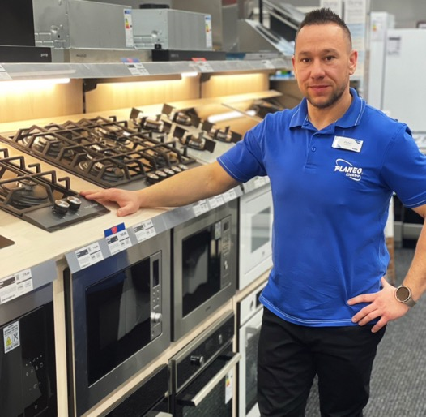

„Philco je rokmi overená kvalita. Dobre sa kombinuje a preto si touto značkou môžete zariadiť celú kuchyňu,“ vysvetľuje Peter Šurianský.

Záhradkári by tiež mali spozornieť, pretože aj im má PLANEO čo ponúknuť. „*Ako dlhoročný ovocinár som spokojný s produktami značky* [*Fieldmann*](https://bit.ly/FieldmannHP)*. Či už sú to píly, orezávače, krovinorezy a ďalšie náradie, ktoré využívam v záhrade aj v dielni. Vyhovuje mi aj, že pre aku program slúži univerzálna baterka, takže mi doma stačia dve – jednu nabíjam, druhú používam na rôzne činnosti*,“ podelil sa o osobnú skúsenosť so značkou Fieldmann Marek Štefanek.

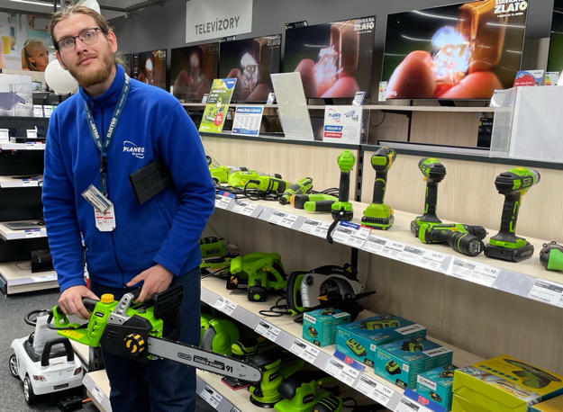

Ovocinár a záhradkár Marek Štefanek má v obľube široký sortiment českej značky Fieldmann.

„*Viete, koľko vysávačov by ste mali mať doma? Minimálne dva – jeden tyčový alebo robotický na priebežné vysávanie a jeden klasický podlahový na väčšie upratovanie*. *V tejto akcii sa skutočne oplatí kúpiť oba,*“ radí Danka Vozárová z predajne v Dubnici nad Váhom. „*Dobrý pomer cena – výkon a široké príslušenstvo má* [*Sencor*](https://bit.ly/SencorHP)*, a aj preto patria tieto vysávače k najpredávanejším*,“ dodáva skúsená predajkyňa.

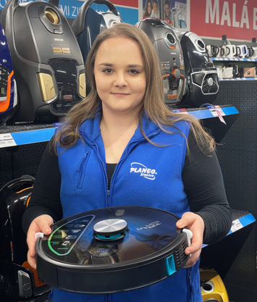

Daniela Vozárová: „Robotické vysávače sa o každodennú údržbu podláh postarajú bez vašej námahy.“

Pre Kristiána Pradu, zástupcu vedúceho v košickej Galérii, sú [počítače](https://www.planeo.sk/pocitace-a-it?utm_source=beautywoman_sk&utm_medium=PR&utm_campaign=1010_planeo_kategoria_pocitace_a_IT) koníčkom v súkromí aj v predajni. „*Dobre poznám komfort sedenia v kvalitnom hráčskom kresle, aj výhody hrania hier s prepracovanou klávesnicou a myšou. Čoraz viac gamerov, ale aj bežných študentov si pochvaľuje príslušenstvo Yenkee, s ktorým vybavíte gamerský brloh, študentskú izbu, ale aj kvalitnú kanceláriu. Ja ho odporúčam na základe vlastnej pozitívnej skúsenosti.“*

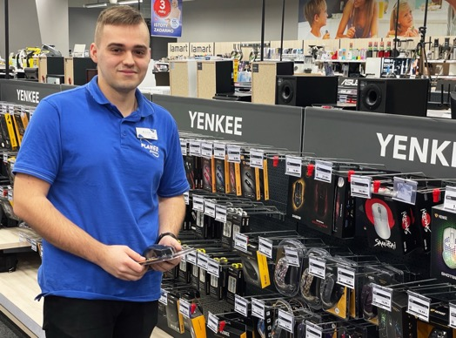

Kristián Prada je s príslušenstvom Yenkee spokojný aj v súkromí.

„*Veľké spotrebiče ako chladničky, práčky a sušičky si pri výhodných akciách zákazníci kupujú vtedy, keď im už doslúžili, ale aj keď majú doma staršie spotrebiče s vyššou spotrebou energie*,“ hovorí Petra Sochorová z PLANEO Levice a do pozornosti dáva značku [Philco](https://bit.ly/philco_HP). „*Práčky Philco so systémom**množstevnej automatiky**optimalizujú spotrebu energií podľa množstva a druhu pranej bielizne a bubon Crystal je zas šetrný k textilu, sušičky zas patria k najúspornejším na trhu. Na inventorový motor**svojich výrobkov dáva Philco až 10-ročnú záruku a skutočne spoľahlivý servis,*“ prízvukuje odborníčka.

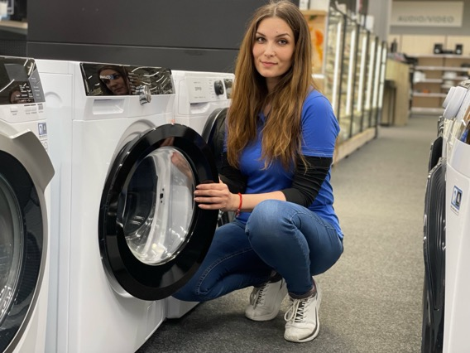

Petra Sochorová dáva do pozornosti práčky a sušičky Philco. „Oceníte energetickú úspornosť a 10-ročná záruka na motor hovorí tiež za túto značku.“

Tomáš Eštok z púchovskej predajne hráva vo svojom voľne na saxofón. Jeho uši sú citlivé na falošné tóny aj na nekvalitný zvuk. „*Ako veľký fanúšik hudby a dobrého zvuku mám vyskúšané fakt veľké množstvo reproduktorov. Celkovo sa mi najlepšie osvedčil Sencor, keďže napriek svojej cenovej dostupnosti ponúka vysoký výkon, kvalitný zvuk a štýlový design. Malé repráky vám postačia do interiéru, s veľkými spravíte naozaj slušnú párty, pre autíčkárov budú zaujímavé subwoofery. Na svoje si prídu aj tí najmenší, keďže máme v ponuke aj detské reproduktory s karaoke funkciou, pekným dizajnom a svetelnými efektami. S reproduktormi Sencor nebudú spokojní jedine vaši susedia*," odporúča hudobník.

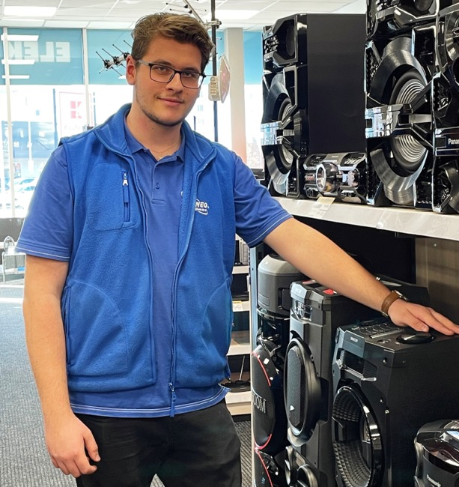

Reproduktory Sencor nepokazia žiadnu párty.

Dávid Lukáš z renovovanej predajne PLANEO Nové Zámky Aquario je zároveň riaditeľ medzinárodnej futbalovej organizácie Ambassadors Football pre Slovensko. „*V elektropredajni by ste asi zábavu pre deti nehľadali, ale u nás ju nájdete. Hračky, hry, autíčka na diaľkové ovládanie, to všetko je investícia do detí, ktorá sa vám vráti, pretože prinášajú nezabudnuteľné spoločné zážitky*,“ prízvukuje Dávid Lukáš.

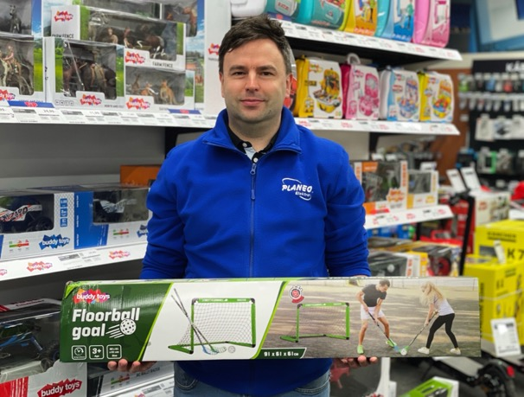

„V PLANEO máme niečo pre všetky vekové kategórie,“ usmieva sa Dávid Lukáš.

[Pozrite si aktuálne zľavy a akcie v PLANEO](https://www.planeo.sk/?utm_source=beautywoman_sk&utm_medium=PR&utm_campaign=1010_planeo_HP)